ГУАП
КАФЕДРА № 44
ОТЧЕТ
ЗАЩИЩЕН С ОЦЕНКОЙ
ПРЕПОДАВАТЕЛЬ
доц., к.т.н., доц. |  |  |  | О.О. Жаринов
должность, уч. Степень, звание |  | подпись, дата |  | инициалы, фамилия

ОТЧЕТ О ЛАБОРАТОРНОЙ РАБОТЕ №10
РАЗРАБОТКА МИКРОПРОЦЕССОРНОГО ИНДИКАТОРА ВЕЛИЧИНЫ НАПРЯЖЕНИЯ

по курсу: СХЕМОТЕХНИКА
РАБОТУ ВЫПОЛНИЛ
СТУДЕНТ ГР. № | 4341 |  |  |  | Е.П. Березин
 |  |  | подпись, дата |  | инициалы, фамилия

Санкт-Петербург
2026
Вариант 4
Цель работы
Изучить методы схемотехнической и программной реализации интерфейсного взаимодействия модулей вычислительных устройств и аналого-цифровых преобразователей. Разработать модель микропроцессорного индикатора величины электрического напряжения и осуществить моделирование его работы.

1. Задание по работе
Задание заключается в разработке схемы микропроцессорного индикатора величины напряжения с использованием микросхемы аналого-цифрового преобразователя заданного типа, и моделирование разработанной схемы в программной среде Proteus. Величина входного напряжения, превышающая верхнюю границу динамического диапазона АЦП должна вызывать свечение всех элементов шкального индикатора. При нулевом или отрицательном напряжении на входе АЦП не светится ни один элемент индикатора.
Каждый обучающийся должен разработать схему измерителя, используя микросхему АЦП заданного типа. По согласованию с преподавателем обучающийся может использовать любую другую микросхему АЦП, не указанную в таблице.
В качестве микропроцессора рекомендуется использовать модули Arduino или микроконтроллеры семейства MCS-51. Несмотря на то, что в составе микропроцессора модуля Arduino имеется встроенный АЦП, следует подключить внешний АЦП, тип которого указан в таблице вариантов задания в учебно-методических материалах. При желании, по согласованию с преподавателем, обучающийся может использовать любой микропроцессор, имеющийся в библиотеке элементов Proteus и для которого имеются средства отладки программы прошивки. Написание и компиляцию программы прошивки микропроцессора рекомендуется производить в программе Keil uVision или Arduino IDE.
В соответствии с вариантом, необходимо использовать АЦП типа LTC1292.

2. Описание концепции проектирования
Концептуальная схема разрабатываемого индикатора величины напряжения приведена на рисунке 1.
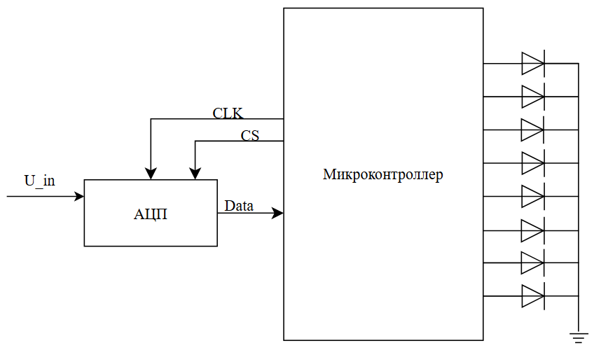
Рисунок 1 – Концептуальная схема индикатора

На вход аналого-цифрового преобразователя будут поступать опорное напряжение и входное значение напряжения, которое нужно измерить. Полученное значение будет поступать на микроконтроллер через последовательный порт. Для этого микроконтроллер будет подавать тактовые импульсы для синхронизации данных и сигнал разрешения чтения.
Полученное значение будет обработано микроконтроллером, который уже будет активировать нужное количество диодов.

3. Теоретические сведения об используемом АЦП
В соответствии с вариантом, необходимо использовать аналого-цифровой преобразователь типа LTC1292, временная диаграмма интерфейса которого представлена на рисунке 2.
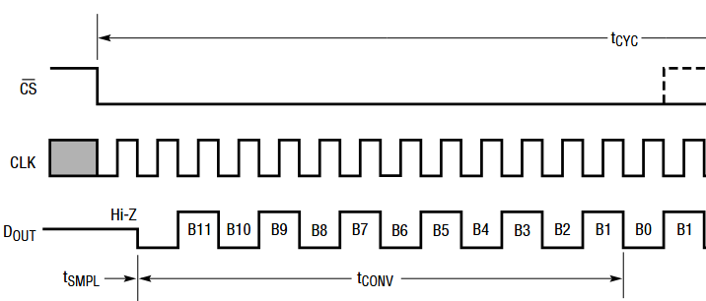
а)
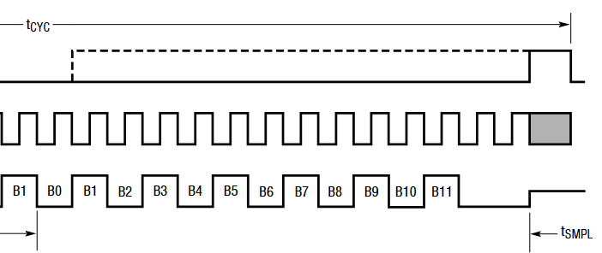
б)
Рисунок 2 – Временная диаграмма интерфейса АЦП LTC1292: а – начало диаграммы, б – завершение диаграммы

Микросхема LTC1292 представляет собой одноканальный 12-разрядный аналого-цифровой преобразователь с последовательным выходом.
Согласно приведенной на рисунке диаграммы, передача данных инициализируется спадом сигнала на порте CS. До этого последовательный порт находится в Z-состоянии. После этого должно пройти 2 такта для стабилизации выхода и приведения его к значению нуля. Затем будет начата последовательная передача 12-битного значения напряжения, каждый бит будет передан по спаду тактового сигнала, причем передача будет производиться, начиная со старших бит. В конце передачи чего сигнал на порте CS может быть установлен вновь.
Именно в выше разобранном режиме будет производиться передача данных. Хотя интерфейсом разрешается передача битов в порядке от младших к старшим, но данная передача инициализируется после передачи, рассмотренной ранее.

4. Разработка микроконтроллерной системы
На основе концепции проектирования, изложенной в пункте 2 данного отчета, была составлена схема проекта индикатора. Роль микроконтроллера в системе выполняет Arduino UNO. В соответствии с вариантом, в качестве АЦП используется LTC1292. Для проверки работоспособности последовательный выход данных аналого-цифрового преобразователя, а также тактовый сигнал и сигнал CS, которые подаются Arduino UNO, были присоединены к виртуальному осциллографу.
На вход АЦП VIN+ подается входное напряжение, которое необходимо замерить. Вход VIN- соединен с землей, а на последний вход VREF подается опорное напряжение размером 5 В. Входы CLK и CS аналого-цифрового преобразователя соединены с входами 13 и 11 Arduino. Выход данных АЦП соединен со входом Master Input Slave Output.
Для обеспечения индикации к порту PD Arduino через резисторы сопротивлением 100 Ом были присоединены светодиоды, второй конец которых был соединен с землей. Для более наглядной демонстрации было принято решение использовать 3 типа светодиодов: 4 зеленых, 2 желтых и 2 красных.
Входы CLK, CS и DOUT были дополнительно подключены к модулю виртуального осциллографа для проверки корректности передачи сигналов.
Общая схема микроконтроллерной системы представлена на рисунке 3.
Общая схема проекта, разработанного в среде автоматизированного проектирования Proteus, приведена на рисунке 4.
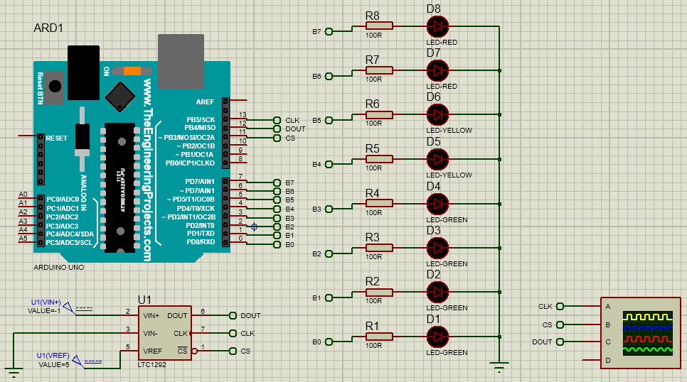
Рисунок 3 – Схема проекта генератора аналогового сигнала в Proteus

Для Arduino UNO была разработана программа получения и обработки полученного значения для включения нужного количества светодиодов с целью демонстрации отношения входного напряжения к опорному.
В начале выполнения программы выполняется установка всех используемых портов в необходимые режимы работы с нужными начальными значениями, после чего начинается бесконечный цикл работы программы по получению значения напряжения с АЦП, его обработкой и передачи сигнала для включения нужного количества светодиодов.
Процесс получения значения напряжения начинается со сброса сигнала на входе CS, после чего подаются два тактовых импульса, чтобы выход данных АЦП установился в состояние 0. Затем начинается последовательное получение значения, сопровождающееся подачей тактовых импульсов. После завершения получения вход CS вновь устанавливается в состояние 1.
Процесс обработки сигнала заключается в проверке частного его деления на 580. Данный делитель используется потому, что он позволяет разделить все возможные значения на относительно равные диапазоны, причем оставляя достаточно малые незатронутые области для обработки достаточно малых или высоких напряжений: при нулевом или отрицательном напряжении все светодиоды не будут гореть, а при достижении или превышении максимального значения все диоды будут гореть.
Общая блок-схема получения и обработки значения с АЦП приведена на рисунке 4.
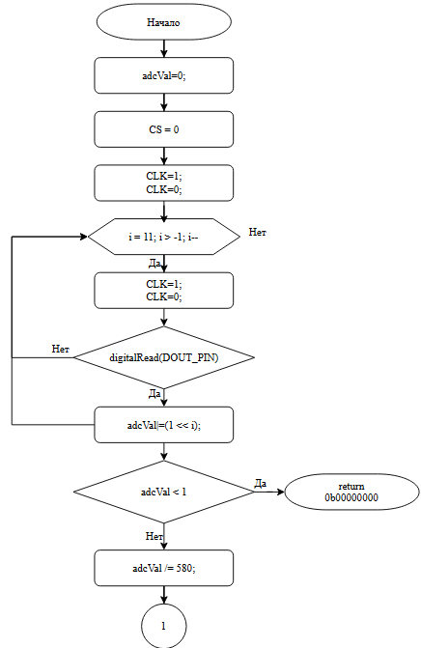
а)
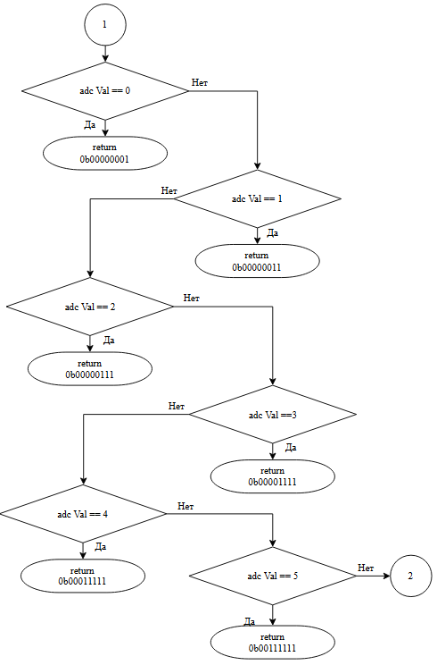
б)
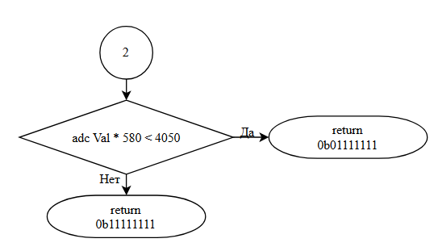
в)
Рисунок 4 – Блок схема алгоритма индикации напряжения: а – начало блок-схемы, б – продолжение блок-схемы, в – завершение блок-схемы

Листинг программы приведен в листинге 1.
Листинг 1 – Программа, реализующая генерацию заданного сигнала
// Определение пинов для связи с АЦП
#define CS_PIN 11
#define DOUT_PIN 12
#define CLK_PIN 13

void setup () {
// Настройка пинов, связанных с АЦП
pinMode(CS_PIN, OUTPUT);
pinMode(CLK_PIN, OUTPUT);
pinMode(DOUT_PIN, INPUT);

digitalWrite(CS_PIN, HIGH);
digitalWrite(CLK_PIN, LOW);

// Настройка пинов для включения диодов (они все в одном
// порте)
DDRD = 0xFF; // Все пины порта - выход
PORTD = 0x00;// Начальное значение - 0
}

uint16_t readFromADC(){
uint16_t adcVal = 0;

// Включение вывода значения с АЦП
digitalWrite(CS_PIN, LOW);
delayMicroseconds(10);

// По документации надо два такта прождать
digitalWrite(CLK_PIN, HIGH);
delayMicroseconds(2);
digitalWrite(CLK_PIN, LOW);
delayMicroseconds(2);

for (int i = 11; i >-1; i--){
digitalWrite(CLK_PIN, HIGH);
delayMicroseconds(2);
digitalWrite(CLK_PIN, LOW);
delayMicroseconds(2);

if(digitalRead(DOUT_PIN)) adcVal |= (1 << i);
}

digitalWrite(CS_PIN, HIGH);
delayMicroseconds(10);

return adcVal;
}

uint8_t scaleLED(uint16_t value){
if (value < 1) return 0b00000000;
switch(value / 580) {
case 0: return 0b00000001;
case 1: return 0b00000011;
case 2: return 0b00000111;
case 3: return 0b00001111;
case 4: return 0b00011111;
case 5: return 0b00111111;
default: break;
}
if (value < 4050) return 0b01111111;
return 0b11111111;
}

void loop() {
uint16_t adcValue = readFromADC();

uint8_t ledMask = scaleLED(adcValue);

PORTD = ledMask;

delay(50);
}

5. Моделирование работы проекта
Осциллограмма, выводимая во время работы проекта, приведена на рисунке 6. На рисунках 7-9 проиллюстрирована корректная работа схемы при различных значениях напряжения.
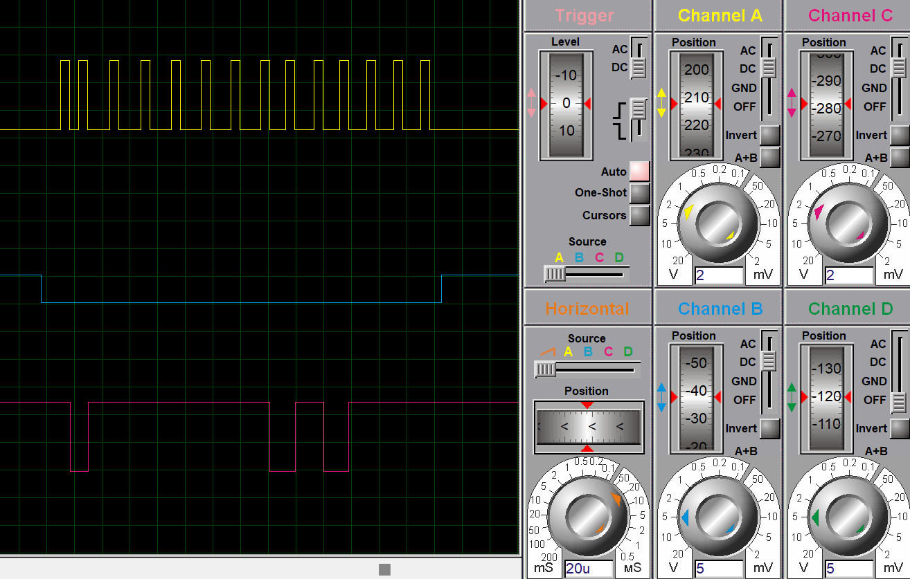
Рисунок 6 – Осциллограмма работы проекта в среде Proteus

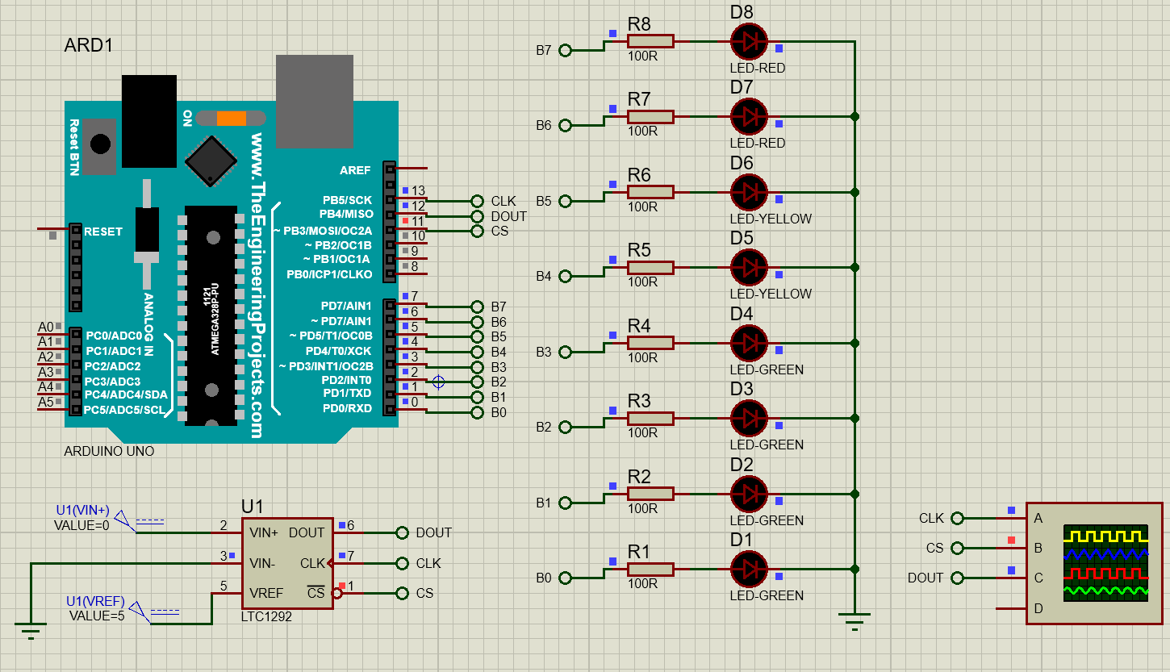
Рисунок 7 – Результат работы проекта при напряжении 0 В

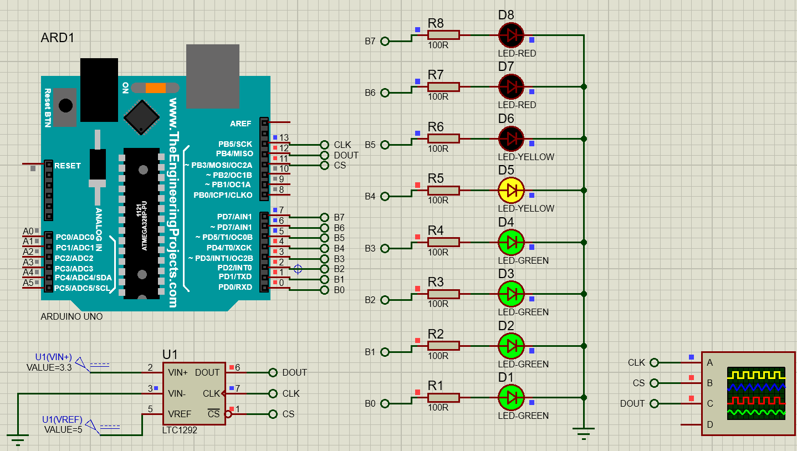
Рисунок 8 – Результат работы проекта при напряжении 3,3 В

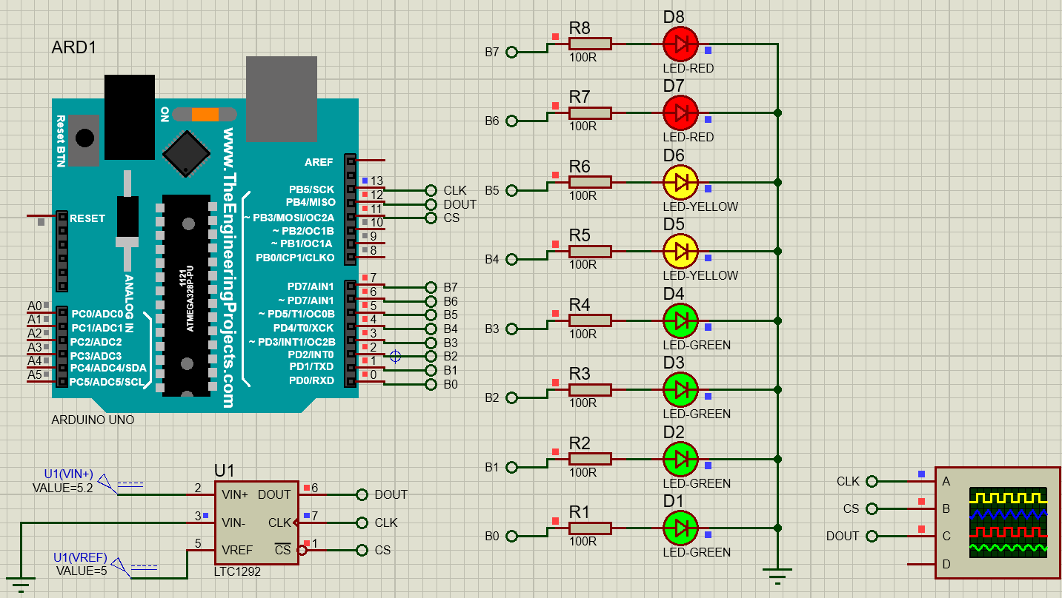
Рисунок 9 – Результат работы проекта при напряжении 5,2 В

Выводы
В ходе выполнения лабораторной работы были изучены основные методы схемотехнической и программной реализации интерфейсного взаимодействия модулей вычислительных устройств и аналого-цифровых преобразователей. В частности, был изучен аналого-цифровой преобразователь LTC1292 и особенности работы с ним.
Результатом выполнения стала модель микропроцессорного индикатора величины электрического напряжения. Получаемое на вход напряжение преобразовывается в 12-битное число, которое обрабатывается микропроцессором Arduino UNO. По результатам обработки микропроцессор отправляет сигнал для включения нужного количества диодов: если напряжение отрицательное или равно нулю, то ни один диод не включается, а при достижении или превышении значения опорного напряжения включаются все диоды.
Моделирование работы проекта производилось в среде автоматизированного проектирования Proteus. Результаты моделирования продемонстрировали как корректную работу проекта, так и корректную передачу сигналов между АЦП и микропроцессором: все сигналы передаются так же, как и указано в документации к аналого-цифровому преобразователю.

Список используемых источников
1. Жаринов О.О. Учебно-методические материалы к выполнению лабораторной работы №10 по дисциплине “Схемотехника” (2-й семестр изучения дисциплины). ГУАП: Кафедра 44, 2026. – 8 с. (Интернет-ресурс) //URL: https://pro.guap.ru/inside/student/tasks/93b65f74f01feb7e020df4383bf1a6d1/download (дата обращения: 28.05.2026)

